2021

Raffi Visco

Komax AG

1.1.2021

Explory

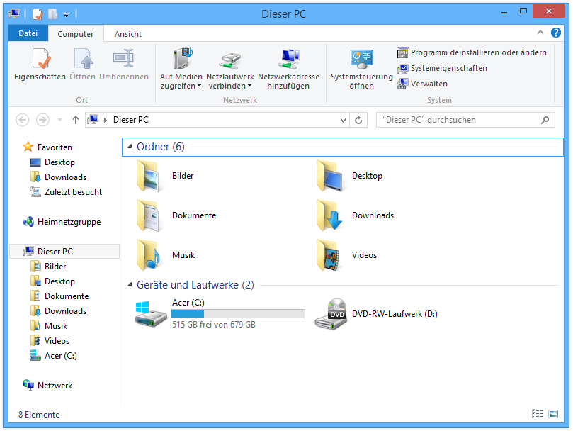

**Inhaltsverzeichnis**

1 Übersicht 2

2 Leitfragen 3

2.1 Kriterien Fachkompetenz 3

2.2 Dokumentation 8

2.3 Kriterien Fachgespräch und Präsentation 11

2.4 Kriterien Projektspezifisch 15

3 Einleitung 16

4 Planung 16

5 Arbeitsjournal 16

6 Ausgangslage 19

6.1 Vorkenntnisse 19

6.2 Ausgangslage 19

7 Entwicklungsumgebung 20

7.1 Visual Studio Code Extensions 20

7.2 Installation 20

7.3 Build 20

8 Projektumfeld 20

9 Umsetzung 21

9.1 Userstorys 21

9.2 Mockup 21

9.3 Bericht 22

10 Testverfahren 22

11 Ergebnis 22

12 Reflexion 23

# Übersicht

Team: Explory

Projekt: Explorer sort/system application Mitglieder: Raffaele Visco

GitHub Link: <https://github.com/Zuloi/Explory>

# Leitfragen

## Kriterien Fachkompetenz

|  |  |
| --- | --- |
| **Leitfrage**  A1 | **Projektmanagement und Planung**  Komplexe Aufträge werden mit Unterstützung einer Projektmanagement-Methode gelöst. Auch für Macherarbeiten müssen die Verhältnisse analysiert, das Zielsystem geplant, Varianten verglichen und ein Handlungsplan entworfen werden. |
| Gütestufe 3 | 1. Die gewählte Projektmanagement-Methode ist im Bericht benannt und passt zum Auf-   trag;   1. Die gewählte Projektmanagement-Methode wurde in der praktischen Arbeit korrekt an- gewandt; 2. Die korrekte Anwendung der Projektmanagement-Methode ist im IPA-Bericht ersichtlich; 3. Der Auftrag wurde ausgehend von der Aufgabenstellung weiter analysiert und verfeinert. |
| Gütestufe 2 | Drei der genannten Punkte sind erfüllt. |
| Gütestufe 1 | Zwei der genannten Punkte sind erfüllt. |
| Gütestufe 0 | Nur einer oder keiner der genannten Punkte ist erfüllt. |

|  |  |
| --- | --- |
| **Leitfrage**  A2 | **Wissensbeschaffung**  Es stehen vielfältige Informationen zur Verfügung. Der Kandidat kann Informationsträger und -kanäle aufgabenbezogen auswählen, Informationen bewerten und diese zielführend verwenden. |
| Gütestufe 3 | 1. Der Nachweis der Wissensbeschaffung ist durch Arbeitsjournal, Projektbericht oder  Protokolle zu Fachgesprächen (HE, VF) dokumentiert; 2.Wählte die Informationsquellen aufgabenbezogen aus;   1. Hat aus den gewählten Informationsquellen die relevanten Informationen identifiziert und genutzt (Transferleistung); 2. Die referenzierten Quellen sind existent und für Projektinvolvierte Rekonstruierbar. |
| Gütestufe 2 | Drei Aspekte sind erfüllt. |
| Gütestufe 1 | Zwei Aspekte sind erfüllt. |
| Gütestufe 0 | Weniger als zwei Aspekte sind erfüllt. |

|  |  |
| --- | --- |
| **Leitfrage**  A4 | **Konzeptionelle Umsetzung**  Welche Konzepte wurden angewandt, um die Aufgabe wie auch Lösung vereinfacht dar- zustellen? |
| Gütestufe 3 | 1. Es wurden Konzepte oder Modelle eingesetzt, um die Aufgabenstellung vereinfacht   darzustellen.   1. Es wurden Konzepte oder Modelle eingesetzt, um die Lösung vereinfacht darzustellen. 2. Teilsysteme sowie deren Abhängigkeiten sind identifiziert und dokumentiert. 3. Die Abbildung des Gesamtsystems orientiert sich an den Punkten 1 bis 3. |
| Gütestufe 2 | Drei oder zwei Punkte sind erfüllt. |
| Gütestufe 1 | Ein Punkt ist erfüllt. |
| Gütestufe 0 | Kein Punkt ist erfüllt. |

|  |  |
| --- | --- |
| **Leitfrage**  A5 | **Projektumfeld: Systemgrenzen / Schnittstellen zur Aussenwelt**  Die Einbettung des Auftrages ins Umfeld ist dokumentiert. |
| Gütestufe 3 | Der Kandidat kennt die Abgrenzung seines Auftrages zum Umfeld und kann dieses be-  schreiben. Allfällige Schnittstellen sind ihm im Detail bekannt und dokumentiert. |
| Gütestufe 2 | Der Kandidat kennt die Schnittstellen, aber weiss nur teilweise, was äussen"damit geschieht  oder es ist nur teilweise dokumentiert. |
| Gütestufe 1 | Der Kandidat hat nur eine vage Vorstellung vom Umfeld und kennt die Schnittstellen nicht  oder es ist kaum dokumentiert. |
| Gütestufe 0 | Der Kandidat sieht nur seinen Auftrag und weiss nicht, wie die Welt knapp daneben  aussieht. |

|  |  |
| --- | --- |
| **Leitfrage**  A6 | **Testkonzept**  Wie setzt sich ein Testkonzept zusammen? Welche Voraussetzungen müssen erfüllt sein, damit Testergebnisse reproduziert werden können? |
| Gütestufe 3 | 1. Das Testkonzept beschreibt das zu testende System sowie dessen Umgebung. 2. Das Testkonzept beschreibt die relevanten Testfälle inkl. der zu erwartenden Ergebnisse. 3. Das Testkonzept begründet nachvollziehbar, was bewusst nicht getestet wird. 4. Das Testkonzept beschreibt die relevanten Testmittel (Hardware, Netzwerk etc.) 5. Das Testkonzept beschreibt die verwendete(n) Testmethode(n). |
| Gütestufe 2 | Vier Punkte sind erfüllt. |
| Gütestufe 1 | Drei oder zwei Punkte sind erfüllt. |
| Gütestufe 0 | Weniger als zwei Punkte sind erfüllt. |

|  |  |
| --- | --- |
| **Leitfrage**  A7 | **Leistungsbereitschaft / Einsatz / Arbeitshaltung / Umsetzung**  Der Kandidat zeigt durch seine Ausdauer, die Flexibilität und die Ausarbeitung seiner Arbeitsergebnisse innerhalb des ihm gestellten Auftrags seine Leistungsbereitschaft. |
| Gütestufe 3 | Flexibilität und Ausarbeitung der Arbeitsergebnisse zeigen, dass der Kandidat über die  gestellte Aufgabe hinaus mitdenkt, fehlende Elemente ergänzen kann und die Aufgabe als Ganzes selbständig begreift. Der Kandidat setzt seine Zeit und Kompetenz dazu ein, optimale Arbeitsergebnisse zu erzielen. Dabei behält er die dafür eingesetzte Zeit massvoll im Auge. |
| Gütestufe 2 | Flexibilität und Ausarbeitung der Arbeitsergebnisse zeigen, dass der Kandidat zur gestell-  ten Aufgabe mitdenkt und die Aufgabe als Ganzes selbständig begreift. Der Kandidat setzt seine Zeit und Kompetenz dazu ein, gute Arbeitsergebnisse zu erzielen. Dabei behält er die dafür eingesetzte Zeit massvoll im Auge. |
| Gütestufe 1 | Flexibilität und Ausarbeitung der Arbeitsergebnisse zeigen, dass der Kandidat bemüht ist,  die gestellte Aufgabe zufriedenstellend zu bearbeiten. Der Kandidat setzt seine Zeit und Kompetenz dazu ein, ausreichende Arbeitsergebnisse zu erzielen. Dabei verliert er aber manchmal die Zeit aus den Augen oder gibt sich frühzeitig mit einem Resultat zufrieden. |
| Gütestufe 0 | Aus der Ausarbeitung der Arbeitsergebnisse ist nicht nachvollziehbar, dass der Kandidat  bemüht ist, die gestellte Aufgabe zufriedenstellend zu bearbeiten. Der Kandidat setzt seine Zeit und Kompetenz nur auf Aufforderung dazu ein, ausreichende Arbeitsergebnisse zu erzielen. Dabei verliert er die Zeit aus den Augen oder gibt sich frühzeitig mit einem Resultat zufrieden, so dass Nachbesserungen wiederholt notwendig sind. |

|  |  |
| --- | --- |
| **Leitfrage**  A8 | **Selbständiges Arbeiten**  Der Kandidat erarbeitet und beschafft sich notwendige Informationen, sucht Lösungsvari- anten und entscheidet fachgerecht. Er teilt sich die Arbeit ein und bestimmt so den Verlauf seiner IPA. |
| Gütestufe 3 | 1. Kann Wesentliches von Unwesentlichem trennen und Prioritäten setzen. 2. Kommt durch die ihm zur Verfügung stehenden Mittel selbständig zu den benötigten Informationen. Sucht oder zeigt Lösungsvarianten auf. 3. Kann die Arbeit gut einteilen und benötigt keine ungerechtfertigte Unterstützung durch andere Fachleute. 4. Kann seine Arbeit selbständig organisieren und die gesetzten Ziele werden erreicht auch wenn Probleme auftreten. |
| Gütestufe 2 | Drei der genannten Punkte sind erfüllt. |
| Gütestufe 1 | Zwei der genannten Punkte sind erfüllt. |
| Gütestufe 0 | Einer oder keiner der genannten Punkte ist erfüllt. |

|  |  |
| --- | --- |
| **Leitfrage**  A9 | **Fachkenntnisse und Anwendungskompetenz**  Die Fachperson unterscheidet sich vom Laien dadurch, dass ihr Handeln durch das An- wenden von situationsgerechter Fachkenntnis und Anwendungskompetenz bestimmt ist. Sie weiss nicht nur, was sie tut, sondern auch warum und wie sie es richtig tut. Effizientes Arbeiten verlangt, dass man die dafür benötigten Produkte und Methoden gut kennt und deren Handhabung sicher beherrscht. |
| Gütestufe 3 | Der Kandidat hat über die ganze Arbeit gezeigt, dass er die technischen und fachlichen  Grundlagen für sein Handeln kennt und situationsgerecht anwendet. Der Kandidat kann die für seine Arbeit benötigten Fähigkeiten der eingesetzten Produkte sicher anwenden und nutzt sie zielgerichtet, routiniert und fehlerfrei. |
| Gütestufe 2 | Unsichere Aussagen und unpräzise Vorstellungen oder die ungeschickte Anwendung von  Fachkenntnissen zeigen Schwächen auf. Der Kandidat kann die für seine Arbeit benötigten Fähigkeiten der eingesetzten Produkte nur auf Umwegen oder durch Suchen benutzen, der Umgang wirkt teilweise umständlich und er kennt die Usanzen nicht. |
| Gütestufe 1 | Ausweichende oder falsche Aussagen, unreflektierte Vorurteile oder übernommene Mei-  nungen zeigen grosse Lücken in den Fachkenntnissen. Der Kandidat nutzt die eingesetzten Produkte nur unvollständig und über weite Strecken unsicher. Er setzt teilweise ungeeignete Produkte ein, die nicht zielführend sind. |
| Gütestufe 0 | Der Kandidat kennt die fachtechnischen Grundlagen zu seiner Arbeit nicht und/oder kann  keinen Bezug zum Gelernten herstellen. Der Kandidat kennt die eingesetzten Produkte nicht, was sich in einem sehr unsicheren Umgang niederschlägt. Nachgefragte Funktionen findet er erst nach langem Suchen oder gar nicht. Er setzt die verlangten Produkte gar nicht oder falsch ein. |

|  |  |
| --- | --- |
| **Leitfrage**  A10 | **Anwendung der Fachsprache**  Der fachliche Sprachschatz (Wortschatz, Begrifflichkeiten, ...) der Informatik dient der Erläuterung spezifischer Sachverhalte. Die Verwendung der Fachausdrücke erfolgt sinngemäss, ist korrekt und der Kandidat kann eingesetzte Fachbegriffe verständlich und korrekt Erklären. |
| Gütestufe 3 | 1. Zur Erläuterung spezifischer Sachverhalte setzt der Kandidat die Fachbegriffe konsequent   ein.   1. Dabei werden die richtigen Fachbegriffe präzise eingesetzt. 2. Die Fachbegriffe werden an den benötigten Stellen eingesetzt und können bei Nachfrage durch den Kandidaten erläutert werden. 3. Die Erklärung zu den Fachbegriffen ist fachlich korrekt. |
| Gütestufe 2 | Drei der genannten Punkte sind erfüllt oder alle vier Punkte sind teilweise Erfüllt. |
| Gütestufe 1 | Zwei der genannten Punkte sind erfüllt oder drei Punkte sind teilweise Erfüllt. |
| Gütestufe 0 | Einer oder keiner der genannten Punkte ist erfüllt. |

|  |  |
| --- | --- |
| **Leitfrage**  A11 | **Arbeits- und Fachmethodik**  Es werden der jeweiligen Aufgabe entsprechend die richtigen Arbeits- und Fachmethoden korrekt angewendet. |
| Gütestufe 3 | Wählt den Aufgaben entsprechend übliche Fachmethoden und Arbeitstechniken aus. Diese  werden korrekt angewendet und vollständig Umgesetzt. |
| Gütestufe 2 | Die Methoden und Techniken sind zwar geeignet und werden korrekt, aber nur unvollstän-  dig umgesetzt. |
| Gütestufe 1 | Die Methoden und Techniken sind geeignet, werden aber nicht korrekt Angewendet. |
| Gütestufe 0 | Wählt keine oder ungeeignete Methoden und Techniken aus. |

|  |  |
| --- | --- |
| **Leitfrage**  A12 | **Organisation der Arbeitsergebnisse**  Eine durchgängig organisierte Dokumentenablage unterstützt den Kandidaten bei der Ent- wicklung seiner Arbeitsergebnisse Dokumentation, Sourcecode, Handbücher etc.). Um je- derzeit auf die Ergebnisse zugreifen zu können, unterhält er eine Dokumentenorganisation und -sicherung. Dies ist im IPA-Bericht Ersichtlich. |
| Gütestufe 3 | 1. Die Arbeitsergebnisse sind ihrem Entwicklungsstand angemessen versioniert und es kann   auf jede Version zurückgegriffen werden.   1. Die Dokumentablage ist organisiert und erlaubt es, auf die verschiedenen Versionen zuzugreifen. 2. Die Arbeitsergebnisse werden mindestens einmal am Tag gesichert. 3. Die Wiederherstellung der gesicherten Dokumente ist sichergestellt. 4. Die Arbeitsergebnisse sind auch bei wechselnden Anforderungen und in schwierigen Fällen in guter Qualität vorhanden. 5. Punkte 1-5 sind im IPA-Bericht beschrieben und nachvollziehbar. |
| Gütestufe 2 | Fünf der genannten Punkte sind erfüllt. |
| Gütestufe 1 | Vier der genannten Punkte sind erfüllt. |
| Gütestufe 0 | Drei oder weniger der genannten Punkte sind erfüllt. |

|  |  |
| --- | --- |
| **Leitfrage**  A13 | **Leistungsfähigkeit**  Der Umfang und der Fertigstellungsgrad des Produkts entsprechen der eingesetzten Zeit. |
| Gütestufe 3 | 1. Das Resultat und der Grad der Fertigstellung entsprechen der Aufgabenstellung. 2. Das Potential wurde mit der vorliegenden IPA-Arbeit im Rahmen der vorgegebenen Zeit ausgeschöpft. 3. Das Resultat entspricht der Arbeit einer Fachperson. 4. Dank einer guten Leistungsfähigkeit wurde das Ergebnis durchdacht, zielstrebig, selb- ständig und zielorientiert erreicht. |
| Gütestufe 2 | Drei der genannten Punkte sind erfüllt. |
| Gütestufe 1 | Zwei der genannten Punkte sind erfüllt. |
| Gütestufe 0 | Einer oder keiner der genannten Punkte ist erfüllt. |

## Dokumentation

|  |  |
| --- | --- |
| **Leitfrage**  B1 | **Kurzfassung des IPA-Berichtes**  Eine konzeptionelle Zusammenfassung der Arbeit und des erarbeiteten Ergebnisses er- leichtert dem mit dem Projekt befassten Leser des Berichts (verantwortlichen Fachkraft, Experten) den Einstieg für das Verständnis der geleisteten Arbeit. Die Kurzfassung enthält nur Text und keine Grafik. |
| Gütestufe 3 | 1. Die Kurzfassung richtet sich an die fachlich kompetenten Leser. 2. Die Kurzfassung enthält die Punkte: Kurze Ausgangssituation – Umsetzung - Ergebnis. 3.Die Kurzfassung enthält zu jedem dieser genannten Punkte die wesentlichen Aspekte. 4.Die Kurzfassung ist nicht länger als 1 A4-Seite Text und enthält keine Grafik. |
| Gütestufe 2 | Drei Punkte sind erfüllt. |
| Gütestufe 1 | Zwei Punkte sind erfüllt. |
| Gütestufe 0 | Weniger als zwei Punkte sind erfüllt. |

|  |  |
| --- | --- |
| **Leitfrage**  B2 | **Führung des Arbeitsjournals**  Im Arbeitsjournal werden die täglichen Arbeiten, aufgetretenen Probleme sowie allfälligen Hilfestellungen, Überzeiten und ungeplanten Arbeiten festgehalten. Das Arbeitsjournal ist strukturiert und nimmt Bezug auf den Zeitplan. |
| Gütestufe 3 | 1. Die Gliederung und Darstellung sind übersichtlich. 2. Alle Aktivitäten gemäss Zeitplan sowie Überzeiten und ungeplante Arbeiten sind er- wähnt. 3. Erfolge und Misserfolge sind erwähnt. 4.Die Tagesarbeit wird kritisch gewürdigt. |
| Gütestufe 2 | Es treffen drei der genannten Bewertungspunkte zu. |
| Gütestufe 1 | Es treffen zwei der genannten Bewertungspunkte zu. |
| Gütestufe 0 | Es trifft einer oder keiner der genannten Bewertungspunkte zu oder Hilfestellungen durch  Dritte sind nicht erwähnt. |

|  |  |
| --- | --- |
| **Leitfrage**  B3 | **Reflexionsfähigkeit**  Die Reflexion lenkt die Aufmerksamkeit darauf, wie die Aufgabe als Ganzes gelöst wurde und was man selber besser machen könnte. Diese Erkenntnisse sind im Arbeitsjournal und im Schlusswort dokumentiert. |
| Gütestufe 3 | 1. Hat im Arbeitsjournal seine Vorgehensweise und das Ergebnis kritisch hinterfragt. 2. Vergleicht mögliche Lösungs-Varianten oder begründet, weshalb es keine Varianten gibt. 3.Zieht im Schlusswort nachvollziehbare Schlüsse aus seiner eigenen Reflexion.   4.Das Schlusswort enthält eine persönliche Bilanz. |
| Gütestufe 2 | Drei der genannten Punkte sind erfüllt. |
| Gütestufe 1 | Zwei der genannten Punkte sind erfüllt oder alle vier Punkte sind teilweise erfüllt. |
| Gütestufe 0 | Einer oder keiner der genannten Punkte ist erfüllt. |

|  |  |
| --- | --- |
| **Leitfrage**  B4 | **Gliederung**  Eine Dokumentation ist dann verständlich, wenn sie für eine aussenstehende Fachperson nachvollziehbar aufgebaut ist. Die einzelnen Schritte folgen einem roten Faden bzw. einer übersichtlichen Gliederung. |
| Gütestufe 3 | 1. Der IPA-Bericht ist in eine zu den Themen und Schwerpunkten passende Kapitelstruk-   tur unterteilt.   1. Der IPA-Bericht ist übersichtlich gegliedert und eingesetzte Überschriften sind mit ent- sprechenden Inhalten gefüllt. 2. Die Reihenfolge der Themen im IPA-Bericht ist aufeinander abgestimmt. 3. Die Gestaltung von Überschriften, Texten und Grafiken erleichtert den Lesefluss und behindert ihn nicht. |
| Gütestufe 2 | Drei der genannten Punkte sind erfüllt. |
| Gütestufe 1 | Zwei der genannten Punkte sind erfüllt oder alle vier Punkte sind teilweise erfüllt. |
| Gütestufe 0 | Einer oder keiner der genannten Punkte ist erfüllt. |

|  |  |
| --- | --- |
| **Leitfrage**  B5 | **Prägnanz**  Der Verfasser bringt im IPA-Bericht den Inhalt auf den Punkt und vermittelt dabei die relevanten Informationen ohne Ballast. |
| Gütestufe 3 | Der Text des IPA-Berichtes ist hinsichtlich der Prägnanz bestmöglich gestaltet. Er ist  durchgängig oder mit höchstens einer Ausnahme so ausführlich wie für das Verständnis erforderlich und enthält weder Ballast noch unnötige Redundanzen. |
| Gütestufe 2 | Der IPA-Bericht hat an höchstens zwei Stellen (Unterkapitel) eine dieser Schwächen: Text  zu lang (Ballast) / Text redundant / Text irrelevant / Wichtige Informationen fehlen / Zum Verständnis erforderliche Erläuterungen Fehlen. |
| Gütestufe 1 | Der IPA-Bericht hat an höchstens drei Stellen (Unterkapitel) eine dieser Schwächen: Text  zu lang (Ballast) / Text redundant / Text irrelevant / Wichtige Informationen fehlen / Zum Verständnis erforderliche Erläuterungen Fehlen. |
| Gütestufe 0 | Der IPA-Bericht hat an mehr als drei Stellen (Unterkapitel) eine dieser Schwächen: Text  zu lang (Ballast) / Text redundant / Text irrelevant / Wichtige Informationen fehlen / Zum Verständnis erforderliche Erläuterungen Fehlen. |

|  |  |
| --- | --- |
| **Leitfrage**  B7 | **Sprachlicher Ausdruck und Stil / Rechtschreibung und Grammatik**  Die Art des sprachlichen Ausdrucks ist bedeutend für die Weitergabe und Verständlichkeit von Informationen und Ergebnissen. Die Verwendung angemessener Fachbegriffe, de- ren korrekte und adressatengerechte Anwendung (z.B. IT-Abteilung, Fachleute, Aussenstehende) sind für Informatiker ein wichtiges Verständigungsmittel. Die Rechtschreibung und Grammatik beeinflussen die Lesbarkeit und Verständlichkeit des Textes wesentlich. Durch sorgfältiges Arbeiten und den korrekten Einsatz gängiger Hilfsmittel (Rechtschreibprüfung, Lexika) sind Schreibfehler zu Vermeiden. |
| Gütestufe 3 | 1. Die Sprache ist durchgehend klar verständlich (Satzbau, Wortstellungen), in einem   flüssigen Stil sowie in vollständigen und ausformulierten Sätzen geschrieben.   1. Fachbegriffe werden korrekt und adressatengerecht eingesetzt. 2. Der IPA-Bericht enthält nur wenige Rechtschreib- oder Grammatikfehler. |
| Gütestufe 2 | Zwei der genannten Punkte sind erfüllt. |
| Gütestufe 1 | Einer der genannten Punkte ist erfüllt. |
| Gütestufe 0 | Keiner der genannten Punkte ist erfüllt. |

|  |  |
| --- | --- |
| **Leitfrage**  B9 | **Grafiken, Bilder, Diagramme und Tabellen**  Grafiken, Bilder, Diagramme und Tabellen werden verwendet, um etwas Komplexes übersichtlich darzustellen, etwas verständlich zu machen oder auch zu gliedern. |
| Gütestufe 3 | 1.Es werden an vernünftigen Stellen Grafiken, Bilder, Diagramme oder Tabellen eingesetzt,  um die Inhalte im IPA-Bericht besser darzustellen und den Text verständlicher zu machen; 2.Die Wahl der Darstellungen ist durchgehend geeignet;   1. Die Darstellungen sind optisch lesbar; 2. Die Darstellungen sind inhaltlich verständlich; 5.Die Darstellungen sind aussagekräftig;   6.Die Darstellungen sind im Text oder in einer Legende erklärt; 7.Die Darstellungen passen zum Kontext. |
| Gütestufe 2 | 6 Aspekte gut erfüllt. |
| Gütestufe 1 | 4 Aspekte gut erfüllt. |
| Gütestufe 0 | Weniger als 4 Aspekte gut erfüllt. |

|  |  |
| --- | --- |
| **Leitfrage**  B10 | **Dokumentation des Testverfahrens und dessen Resultate**  Testresultate können nur nachvollzogen werden, wenn die Testanlage, die Testmethoden und Hilfsmittel beschrieben sind, so dass eine aussenstehende Fachperson das Vorgehen identisch durchführen könnte. Alle Tests – geplant und ungeplant – sind dokumentiert und auf das Testkonzept abgestimmt. |
| Gütestufe 3 | 1. Das Testprotokoll basiert auf Testanlage, Testmethoden und Hilfsmittel. 2. Es ist verständlich gestaltet. 3. Aktionen und Parameter sind unmissverständlich beschrieben. 4. Alle Testresultate sind dokumentiert und basieren auf dem Testkonzept. |
| Gütestufe 2 | Drei der Aspekte sind gut erfüllt. |
| Gütestufe 1 | Zwei der Aspekte sind gut erfüllt. |
| Gütestufe 0 | Weniger als zwei Aspekte sind gut erfüllt. |

## Kriterien Fachgespräch und Präsentation

|  |  |
| --- | --- |
| **Leitfrage**  C1 | **Zeitmanagement, Struktur**  Struktur und Aufbau der Präsentation zeigen die wesentlichen Aspekte (Aufgaben, Ablauf, Ergebnisse) der IPA. Der vorgegebene Zeitrahmen wird eingehalten. |
| Gütestufe 3 | 1. Die Präsentation hat einen Einstieg mit einem Überblick zur folgenden Präsentation,   einen Mittelteil und zum Abschluss eine kritische Würdigung.   1. Die Präsentation zeigt wesentliche Aspekte der Ergebnisse der IPA. 3.Die Präsentation setzt relevante Schwerpunkte.   4.Die Präsentation ist in ihrer Abfolge logisch und zusammenhängend aufgebaut. 5.Der Zeitrahmen wurde eingehalten (15 - 20 Min). |
| Gütestufe 2 | Von den Punkten 1-4 wurden drei erfüllt oder der Zeitrahmen wurde um nicht mehr als 2  Minuten über- oder unterschritten. |
| Gütestufe 1 | Von den Punkten 1-4 wurden zwei erfüllt oder der Zeitrahmen wurde um nicht mehr als  4 Minuten über- oder unterschritten. |
| Gütestufe 0 | Von den Punkten 1-4 wurde einer erfüllt oder der Zeitrahmen wurde um mehr als 4  Minuten über- oder unterschritten. |

|  |  |
| --- | --- |
| **Leitfrage**  C2 | **Präsentation: Medieneinsatz, technische Aspekte**  Zur Unterstützung des Vortrags und der Demonstration werden technische Hilfsmittel einzeln oder in Kombination verwendet. Diese werden situationsgerecht eingesetzt und korrekt angewendet. |
| Gütestufe 3 | 1. Setzt geeignete Mittel zur Unterstützung des Vortrages ein. 2. Bedient die eingesetzten Mittel korrekt. 3. Sprache und Medieneinsatz sind aufeinander abgestimmt und ergänzen sich. 4. Die technischen Hilfsmittel wurden vorab getestet, laufen einwandfrei und werden richtig eingesetzt. |
| Gütestufe 2 | Drei der genannten Punkte sind erfüllt. |
| Gütestufe 1 | Zwei der genannten Punkte sind erfüllt. |
| Gütestufe 0 | Einer oder keiner der genannten Punkte ist erfüllt. |

|  |  |
| --- | --- |
| **Leitfrage**  C3 | **Präsentationstechnik**  Die Präsentation muss sprachlich die kantonalen Vorgaben berücksichtigen. Erwartet wer- den korrekt formulierte Sätze und verständliche Aussprache. Die Formulierungen und die Fachsprache sind dem Zielpublikum (Fachpersonen, Experten) angepasst. Lautstärke, Sprechgeschwindigkeit sowie Gestik/Mimik sind dem Zielpublikum und den Räumlichkeiten angepasst. |
| Gütestufe 3 | 1. Die Aussagen sind tadellos formuliert. 2. Die Sätze sind verständlich aufgebaut, vollständig und sprachlich korrekt. 3. Die Aussprache ist deutlich. 4. Gestik/Mimik ist dem Zielpublikum angepasst. 5. Der Blickkontakt zum Publikum wurde regelmässig gehalten und Gesucht. |
| Gütestufe 2 | Vier Punkte sind erfüllt. |
| Gütestufe 1 | Drei Punkte sind erfüllt. |
| Gütestufe 0 | Zwei oder weniger Punkte sind erfüllt. |

|  |  |
| --- | --- |
| **Leitfrage**  C4 | **Demo / Vorführung des Produktes der Facharbeit**  Das Produkt der Facharbeit muss im Zustand des Abgabetermins vorgeführt werden, nach Möglichkeit betriebsbereit und in Funktion. Die Zuschauer erhalten dabei auch einen Einblick in das fachmännische Vorgehen. |
| Gütestufe 3 | 1. Demo zeigt die grundlegenden Funktionen der Facharbeit. 2. Demo ist inhaltlich und fachlich gut vorbereitet. 3. Demo ist für Zuschauer verständlich und nachvollziehbar. 4.Kandidat verliert während der Demonstration den roten Faden nicht. |
| Gütestufe 2 | 3 Aspekte erfüllt. |
| Gütestufe 1 | 2 Aspekte erfüllt. |
| Gütestufe 0 | Weniger als 2 Aspekte erfüllt. |

|  |  |
| --- | --- |
| **Leitfrage**  C5 | **Fachgespräch: Themenkomplex 1**  Kann der Kandidat die Fragen der Experten zu seiner Facharbeit ausreichend und professionell beantworten? |
| Gütestufe 3 | Die Beantwortung der Fragestellung behandelt alle Aspekte professionell in differenzier-  ter Weise. Alle getätigten Aussagen sind - wo notwendig - mit Beispielen oder logischen Schlussfolgerungen belegt. Die Antworten sind fachlich kompetent und korrekt. Der Kan- didat kann auch zu Details präzise Auskunft geben. |
| Gütestufe 2 | Die Beantwortung der Fragestellung lässt einen oder mehrere nebensächl. Aspekte ausser  Acht, oder ein zentraler Aspekt ist nicht hinreichend differenziert. Die meisten Aussa- gen sind - wo notwendig - mit Beispielen oder logischen Schlussfolgerungen belegt. Der Kandidat gibt meist korrekte Antworten, kann zu Details meist präzise Auskunft Geben. |
| Gütestufe 1 | Die Beantwortung der Fragestellung lässt einen zentralen Aspekt ganz ausser Acht oder ist  bezüglich des überwiegenden Teils der zentralen Aspekte nicht hinreichend differenziert. Viele Aussagen sind nicht – wo notwendig - mit Beispielen oder logischen Schlussfolgerun- gen belegt. Der Kandidat gibt häufig falsche oder unpräzise Antworten. |
| Gütestufe 0 | Der Kandidat kann die Fragen zu seiner Facharbeit nicht korrekt Beantworten. |

|  |  |
| --- | --- |
| **Leitfrage**  C6 | **Fachgespräch: Themenkomplex 2**  Kann der Kandidat die Fragen der Experten zu seiner Facharbeit ausreichend und professionell beantworten? |
| Gütestufe 3 | Die Beantwortung der Fragestellung behandelt alle Aspekte professionell in differenzier-  ter Weise. Alle getätigten Aussagen sind - wo notwendig - mit Beispielen oder logischen Schlussfolgerungen belegt. Die Antworten sind fachlich kompetent und korrekt. Der Kan- didat kann auch zu Details präzise Auskunft geben. |
| Gütestufe 2 | Die Beantwortung der Fragestellung lässt einen oder mehrere nebensächl. Aspekte ausser  Acht, oder ein zentraler Aspekt ist nicht hinreichend differenziert. Die meisten Aussa- gen sind - wo notwendig - mit Beispielen oder logischen Schlussfolgerungen belegt. Der Kandidat gibt meist korrekte Antworten, kann zu Details meist präzise Auskunft Geben. |
| Gütestufe 1 | Die Beantwortung der Fragestellung lässt einen zentralen Aspekt ganz ausser Acht oder ist  bezüglich des überwiegenden Teils der zentralen Aspekte nicht hinreichend differenziert. Viele Aussagen sind nicht – wo notwendig - mit Beispielen oder logischen Schlussfolgerun- gen belegt. Der Kandidat gibt häufig falsche oder unpräzise Antworten. |
| Gütestufe 0 | Der Kandidat kann die Fragen zu seiner Facharbeit nicht korrekt Beantworten. |

|  |  |
| --- | --- |
| **Leitfrage**  C7 | **Fachgespräch: Themenkomplex 3**  Kann der Kandidat die Fragen der Experten zu seiner Facharbeit ausreichend und professionell beantworten? |
| Gütestufe 3 | Die Beantwortung der Fragestellung behandelt alle Aspekte professionell in differenzier-  ter Weise. Alle getätigten Aussagen sind - wo notwendig - mit Beispielen oder logischen Schlussfolgerungen belegt. Die Antworten sind fachlich kompetent und korrekt. Der Kan- didat kann auch zu Details präzise Auskunft geben. |
| Gütestufe 2 | Die Beantwortung der Fragestellung lässt einen oder mehrere nebensächl. Aspekte ausser  Acht, oder ein zentraler Aspekt ist nicht hinreichend differenziert. Die meisten Aussa- gen sind - wo notwendig - mit Beispielen oder logischen Schlussfolgerungen belegt. Der Kandidat gibt meist korrekte Antworten, kann zu Details meist präzise Auskunft Geben. |
| Gütestufe 1 | Die Beantwortung der Fragestellung lässt einen zentralen Aspekt ganz ausser Acht oder ist  bezüglich des überwiegenden Teils der zentralen Aspekte nicht hinreichend differenziert. Viele Aussagen sind nicht – wo notwendig - mit Beispielen oder logischen Schlussfolgerun- gen belegt. Der Kandidat gibt häufig falsche oder unpräzise Antworten. |
| Gütestufe 0 | Der Kandidat kann die Fragen zu seiner Facharbeit nicht korrekt Beantworten. |

|  |  |
| --- | --- |
| **Leitfrage**  C8 | **Fachgespräch: Themenkomplex 4**  Kann der Kandidat die Fragen der Experten zu seiner Facharbeit ausreichend und professionell beantworten? |
| Gütestufe 3 | Die Beantwortung der Fragestellung behandelt alle Aspekte professionell in differenzier-  ter Weise. Alle getätigten Aussagen sind - wo notwendig - mit Beispielen oder logischen Schlussfolgerungen belegt. Die Antworten sind fachlich kompetent und korrekt. Der Kan- didat kann auch zu Details präzise Auskunft geben. |
| Gütestufe 2 | Die Beantwortung der Fragestellung lässt einen oder mehrere nebensächl. Aspekte ausser  Acht, oder ein zentraler Aspekt ist nicht hinreichend differenziert. Die meisten Aussa- gen sind - wo notwendig - mit Beispielen oder logischen Schlussfolgerungen belegt. Der Kandidat gibt meist korrekte Antworten, kann zu Details meist präzise Auskunft Geben. |
| Gütestufe 1 | Die Beantwortung der Fragestellung lässt einen zentralen Aspekt ganz ausser Acht oder ist  bezüglich des überwiegenden Teils der zentralen Aspekte nicht hinreichend differenziert. Viele Aussagen sind nicht – wo notwendig - mit Beispielen oder logischen Schlussfolgerun- gen belegt. Der Kandidat gibt häufig falsche oder unpräzise Antworten. |
| Gütestufe 0 | Der Kandidat kann die Fragen zu seiner Facharbeit nicht korrekt Beantworten. |

|  |  |
| --- | --- |
| **Leitfrage**  C9 | **Fachgespräch: Themenkomplex 5**  Kann der Kandidat die Fragen der Experten zu seiner Facharbeit ausreichend und professionell beantworten? |
| Gütestufe 3 | Die Beantwortung der Fragestellung behandelt alle Aspekte professionell in differenzier-  ter Weise. Alle getätigten Aussagen sind - wo notwendig - mit Beispielen oder logischen Schlussfolgerungen belegt. Die Antworten sind fachlich kompetent und korrekt. Der Kan- didat kann auch zu Details präzise Auskunft geben. |
| Gütestufe 2 | Die Beantwortung der Fragestellung lässt einen oder mehrere nebensächl. Aspekte ausser  Acht, oder ein zentraler Aspekt ist nicht hinreichend differenziert. Die meisten Aussa- gen sind - wo notwendig - mit Beispielen oder logischen Schlussfolgerungen belegt. Der Kandidat gibt meist korrekte Antworten, kann zu Details meist präzise Auskunft Geben. |
| Gütestufe 1 | Die Beantwortung der Fragestellung lässt einen zentralen Aspekt ganz ausser Acht oder ist  bezüglich des überwiegenden Teils der zentralen Aspekte nicht hinreichend differenziert. Viele Aussagen sind nicht – wo notwendig - mit Beispielen oder logischen Schlussfolgerun- gen belegt. Der Kandidat gibt häufig falsche oder unpräzise Antworten. |
| Gütestufe 0 | Der Kandidat kann die Fragen zu seiner Facharbeit nicht korrekt Beantworten. |

|  |  |
| --- | --- |
| **Leitfrage**  C10 | **Fachgespräch: Themenkomplex 6**  Kann der Kandidat die Fragen der Experten zu seiner Facharbeit ausreichend und professionell beantworten? |
| Gütestufe 3 | Die Beantwortung der Fragestellung behandelt alle Aspekte professionell in differenzier-  ter Weise. Alle getätigten Aussagen sind - wo notwendig - mit Beispielen oder logischen Schlussfolgerungen belegt. Die Antworten sind fachlich kompetent und korrekt. Der Kan- didat kann auch zu Details präzise Auskunft geben. |
| Gütestufe 2 | Die Beantwortung der Fragestellung lässt einen oder mehrere nebensächl. Aspekte ausser  Acht, oder ein zentraler Aspekt ist nicht hinreichend differenziert. Die meisten Aussa- gen sind - wo notwendig - mit Beispielen oder logischen Schlussfolgerungen belegt. Der Kandidat gibt meist korrekte Antworten, kann zu Details meist präzise Auskunft Geben. |
| Gütestufe 1 | Die Beantwortung der Fragestellung lässt einen zentralen Aspekt ganz ausser Acht oder ist  bezüglich des überwiegenden Teils der zentralen Aspekte nicht hinreichend differenziert. Viele Aussagen sind nicht – wo notwendig - mit Beispielen oder logischen Schlussfolgerun- gen belegt. Der Kandidat gibt häufig falsche oder unpräzise Antworten. |
| Gütestufe 0 | Der Kandidat kann die Fragen zu seiner Facharbeit nicht korrekt Beantworten. |

## Kriterien Projektspezifisch

|  |  |
| --- | --- |
| **Leitfrage**  D1 | **CI/CD** |
| Gütestufe 3 | 1. Es wird konsequent mit Pull-Requests gearbeitet, um keinen nicht-funktionierenden   Code in den Main-Branch zu bringen   1. Der CI verhindert das versehentliche Einfügen von nicht-funktionierendem Code mittels Tests (Continuous Integration) 2. Der CI deployed den Main-Branch automatisch auf das Prod-System, bzw. das Pa- ket/Installer/Executable wird bereitgestellt (Continuous Delivery) 3. Der CI erstellt ein Deployment für jeden Pull-Request, um potentielle Features auspro- bieren zu können 4. Der CI Step kann lokal ausgeführt werden (z.B. mittels Skript) |
| Gütestufe 2 | Nur 3-4 der Punkte treffen zu |
| Gütestufe 1 | Nur 1-2 Punkte treffen zu |
| Gütestufe 0 | Kein Punkt trifft zu |

|  |  |
| --- | --- |
| **Leitfrage**  D2 | **Test / Linting** |
| Gütestufe 3 | 1. Auf Unit-Level wird getestet 2. End zu End Tests sind im Einsatz 3. Tests sind so gut lesbar, dass sie als Dokumentation herhalten können 4. Es sind Code-Linter im Einsatz 5. Performance-Tests sind Teil des Konzepts oder Verzicht ist gut begründet 6. Die Code-Formattierung wird im CI überprüft, damit keine unerwünschte Formatierung die Codebasis erreicht 7. Alle Tests/Linter werden automatisch im CI ausgeführt |
| Gütestufe 2 | Nur 5-6 der Punkte treffen zu |
| Gütestufe 1 | Nur 3-4 Punkte treffen zu |
| Gütestufe 0 | Weniger als 3 Punkte treffen zu |

|  |  |
| --- | --- |
| **Leitfrage**  D3 | **Entwicklungsumgebung** |
| Gütestufe 3 | 1. Es ist Dokumentiert, wie man zu einer funktionsfähigen IDE kommt, um mitzuarbeiten 2. Es sind Code-Formatter im Einsatz und es ist klar wie sie konfiguriert sind 3. Die IDE-Konfiguration ist Teil vom Repository |
| Gütestufe 2 | Nur zwei der Punkte treffen zu |
| Gütestufe 1 | Nur ein Punkt trifft zu |
| Gütestufe 0 | Kein Punkt trifft zu |

|  |  |
| --- | --- |
| **Leitfrage**  D4 | **Repository Hygiene** |
| Gütestufe 3 | 1. Es sind keine Private Keys im Repository (+History) vorhanden 2. Es sind keine generierten Dateien eingecheckt 3. Die Commits haben nützliche Namen und ändern nicht mehrere Sachen gleichzeitig |
| Gütestufe 2 | Nur zwei der Punkte treffen zu |
| Gütestufe 1 | Nur ein Punkt trifft zu |
| Gütestufe 0 | Kein Punkt trifft zu |

|  |  |
| --- | --- |
| **Leitfrage**  D31 | **Usability** |
| Gütestufe 3 | 1. Es gibt einen Dry-Run Mode, damit man die lokale Struktur zuerst anschauen kann,   bevor es alle Dateien verschiebt   1. Es wird ein Log erstellt, damit man die Daten notfalls wieder zurückschieben kann 2. Das Programm hat eine Funktion, damit die gemachten Änderungen wieder Rückgängig gemacht werden können 3. Das Programm gibt Warnungen aus, wenn gewisse Dateien nicht sinnvoll verschoben werden können |
| Gütestufe 2 | 3 der Punkte treffen zu |
| Gütestufe 1 | 2 Punkte treffen zu |
| Gütestufe 0 | Nur 1 Punkt trifft zu |

# Einleitung

Wir haben im Modul 150 eine Projektarbeit. Am Anfang haben wir Teams gebildet und die Themen ausgesucht. Ich hatte die Idee, eine Explorer Sortiersystem Applikation zu machen, damit ich immer Ordnung in meinem Explorer habe. Ich will es mit dem Quasar Framework und Python umsetzten. Wir haben verschiedene Leitfragen bekommen. Nach dem umsetzten haben wir eine Präsentation und ein Fachgespräch über unsere Arbeiten.

# Planung

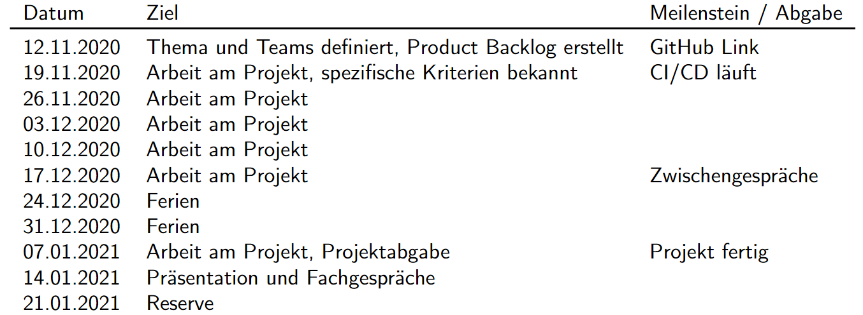

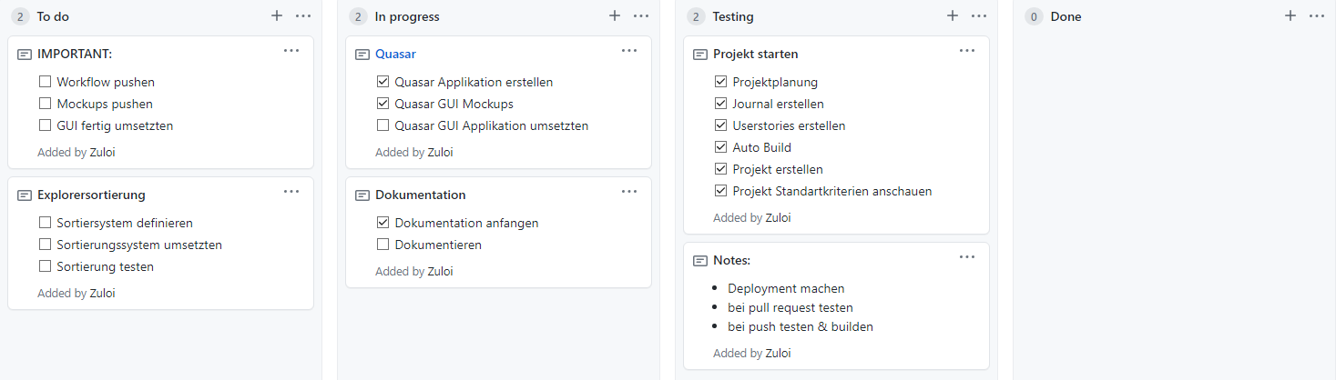

# Arbeitsjournal

|  |  |  |
| --- | --- | --- |
| **Datum** | **Tätigkeiten** | **Reflexion** |
| 12.11.20 | Modulstart | Ich habe alle Informationen zum Projekt bekommen. |
| 12.11.20 | Ideenbrainstorming | Ich habe ein Ideenbrainstorming gemacht, somit hatte ich eine Themaauswahl. |
| 12.11.20 | Gruppenfindung | Wir haben Gruppen gebildet. Ich mache mein Projekt allein. |
| 12.11.20 | Thema wählen | Ich habe aus meinen Themaauswahl ein Thema ausgesucht. |
| 12.11.20 | Repository erstellen | Mein Repository habe ich erstellt, auf dem wird alles hochgeladen. |
| 12.11.20 | Backlog erstellen | Ich habe ein Backlog auf Github erstellt. |
| 19.11.20 | Backlog aktualisieren | Ich habe das Backlog ergänzt und überarbeitet. |
| 19.11.20 | Arbeitsjournal | Ich habe ein Arbeitsjournal erstellt und die letzte Woche nachgetragen. |
| 19.11.20 | Github Workflow anschauen | Ich habe im Internet geschaut, wie ich den Workflow machen kann und was es ist. |
| 19.11.20 | Userstorys | Ich habe Userstorys geschrieben. Mit den Userstorys kann ich mir besser vorstellen was ich genau haben will. Ich habe extra nicht so viele Userstorys gemacht und mein Projekt eher klein gehalten damit ich genügen Zeit habe und zudem schön Dokumentieren kann. |
| 26.11.20 | Nichts | Ich war krank und konnte nichts machen. |
| 03.12.20 | Test-Repository erstellt | Ich habe ein Test-Repository erstellt. Das Test-Repository brauche ich zum Ausprobieren und Testen. |
| 03.12.20 | Projekt erstellt | Ich habe Node.js installiert, danach habe ich Quasar über npm installiert. Als ich ein Projekt erstellen wollte habe ich eine Fehlermeldung (quasar: Ausführung von  Skripts sind auf diesem System deaktiviert.) bekommen. Ich musste die Execution Policy auf der VM ändern. Danach konnte ich das Projekt erstellen. Zudem muss man vor dem builden “npm install” ausführen ansonsten funktioniert es nicht, obwohl man Quasar installiert hat. |
| 03.12.20 | Im Projekt Components ausprobiert | Ich habe verschiedene Components ausprobiert, um zu schauen, wie es funktioniert. |
| 03.12.20 | Docker Container angeschaut | Ich habe geschaut, ob es Sinn macht auf einen Ubuntu Docker Container das Projekt zu builden. Und wie dieses funktionieren würde. Dann habe ich gesehen das ich nicht zwingend einen Docker Container brauche. |
| 03.12.20 | Workflow anschauen | Ich habe im Internet gesucht, wie ich den Workflow machen kann. |
| 06.12.20 | Workflow fertig gemacht | Ich habe den Workflow zuhause fertig gemacht und auf dem Test-Repository getestet. |
| 08.12.20 | GUI-Prototypen gezeichnet | Ich habe GUI-Prototypen gezeichnet. |
| 08.12.20 | GUI-Prototyp umzusetzen | Ich habe ein Prototyp ausgesucht und ihn angefangen umzusetzen. |
| 10.12.20 | Journal nach geführt | Ich habe das Journal nachgeführt, da ich es letzte Woche vergessen hatte. |
| 10.12.20 | Dokumentation angefangen | Ich habe geschaut was ich alles Dokumentieren kann. Und die Grundstruktur erstellt. |
| 10.12.20 | Am Dokument gearbeitet | Ich habe am Dokument gearbeitet. Ich habe die Einleitung geschrieben. |
| 17.12.20 | Pythonscript ins Quasar GUI implementieren | Ich konnte Pythonscripts per Knopfdruck ausführen lassen, aber sobald ich auf den Pc zugreifen wollte, wurde es blockiert. Da Quasar Webbasiert ist lässt es den freien Zugriff auf einen Pc nicht zu. Auch wenn die exe mit Administrator rechten gestartet wird, wird es blockiert. Daher kann ich leider Quasar nicht brauchen. |
| 27.12.20 | GUI umsetzten mit PyQt5 | Ich habe eine andere Möglichkeit gesucht, wie ich das GUI umsetzten konnte. Ich habe PyQt5 gefunden und habe, damit mein GUI umgesetzt. |
| 28.12.20 | Pylint & Mypy installiert | Ich habe Pylint und Mypy installiert. |
| 28.12.20 | Sortierung umgesetzt | Ich habe Pythonscript geschrieben, dass Alle Dateien eines Ordners nach den Dateitypen sortiert. |
| 29.12.20 | Unittest angefangen umzusetzen | Ich habe angefangen Unittest zuschreiben. |
| 03.01.21 | Logfile umsetzten | Ich lasse ein Logfile generieren, darin werden Fehler angezeigt. |
| 07.01.21 | Exe | Ich habe nach einer Möglichkeit gesucht und kamm auf Pyinstaller. Danach habe ich mit Pyinstaller eine Exe von meinem Pythonscript gemacht. |
| 07.01.21 | Workflow neu machen | Ich habe den Workflow neu gemacht. Dieses Mal ging es viel schneller als das erste Mal, da ich schon wusste, wie was sein muss. |
| 08.01.21 | Dokumentation schreiben | Ich habe die Dokumentation fertig geschrieben. |
| 08.01.21 | Projekt abgeben | Ich habe alles noch einmal überprüft und hochgeladen. |

# Ausgangslage

## Vorkenntnisse

Quasar: Ich habe noch nie richtig mit dem Quasar Framework gearbeitet.

Python: Ich habe ein paar Projekte mit Python umgesetzt.

## Ausgangslage

Ich habe auf meinem Computer viele Dateien, die einfach irgendwo herumliegen. Falls ich eine Datei brache muss ich sie immer lange suchen. Wenn ich ein Programm hätte, das meine Unordnung immer wieder aufräumt und sortiert, hätte ich immer ein Überblick wo was ist.

# Entwicklungsumgebung

Ich habe Visual Studio Code benutzt. <https://code.visualstudio.com>

## Visual Studio Code Extensions

Prettier <https://marketplace.visualstudio.com/items?itemName=esbenp.prettier-vscode>

Git Graph <https://marketplace.visualstudio.com/items?itemName=mhutchie.git-graph>

GitHub Actions <https://marketplace.visualstudio.com/items?itemName=cschleiden.vscode-github-actions>

Mocha Test Explorer <https://marketplace.visualstudio.com/items?itemName=hbenl.vscode-mocha-test-adapter>

## Installation

Zuerst muss man Python installieren: <https://www.python.org/downloads/>

py -3 -m venv venv stellt ein Environment her

venv\Scripts\activate Environment staten

python -m pip install pyqt5-tools PyQt5 installieren <https://pypi.org/project/PyQt5/>

python -m pip install pyinstaller Pyinstaller instalieren <https://www.pyinstaller.org>

python -m pip install pylint pylint installieren <https://pypi.org/project/pylint/>

python -m pip install mypy mypy installieren <https://pypi.org/project/mypy/>

## Build

build: pyinstaller explory/explory.py Pyinstaller build <https://www.pyinstaller.org>

pylint: pylint explor/explory.py pylint starten

mypy: mypy explory/explory.py mypy starten

# Projektumfeld

Ziel des Projektes war eine Sortierapplikation die im Windows 10 den Explorer aufräumt. Die Anwendung ermöglicht ein immer aufgeräumter Explorer auf Mausklick zu garantieren.

Da Ich Zuhause immer wieder mein Explorer nicht aufräume, bin ich auf diese Idee gekommen. Ich wusste von Anfang an, dass ich nicht ein hoch komplexen Sortieralgorithmus entwickeln kann und ich erst ein erster Prototyp erstellen kann. Ich wollte es mit Quasar und Python umsetzten. Das Risiko ist, dass ich es nicht wie geplant mit Quasar und Python machen kann und ich eine andere Lösung suchen muss.

# Umsetzung

## Userstorys

|  |  |
| --- | --- |
| **Titel:** GUI |  |
| **Als**User,**möchte**ichein GUI haben**, damit**ich die Software benutzter freundlich bedienen kann. | |

|  |  |
| --- | --- |
| **Titel:**Sortieren |  |
| **Als**User,**möchte**ichmeine Dateien in einem Ordner haben und mit Mausklick richtig sortiert haben**, damit**ich weniger Aufwand habe. | |

|  |  |
| --- | --- |
| **Titel:**Sortiersystem |  |
| **Als**User**möchte**ichdas Sortiersystem immer aktuell ist**, damit**es immer richtig sortieren kann auch wen es Veränderungen im Explorer gab. | |

|  |  |
| --- | --- |
| **Titel:**Backup |  |
| **Als**User**möchte**ichalle einsortierten und neuen Dateien auf einen anderen Speicher speichern, bevor die neuen Dateien einsortiert werden**, damit**ich immer ein Backup von allen Dateien habe bevor sortiert wurde. | |

|  |  |
| --- | --- |
| **Titel:**Exe |  |
| **Als**User **möchte**icheine Exe haben die ich portable oder installieren kann**, damit**ich entscheiden kann, ob ich sie installieren will oder nur portable haben will. | |

## Mockup

Ich wollte ein einfaches GUI erstellen, aber eins das man von einer Exe aus starten kann. Ich habe dieses Mockup auf <draw.io> erstellt.

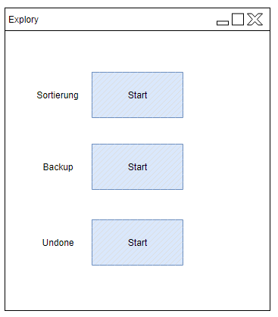

## Bericht

Ich wollte ein Projekt mit Quasar und Python machen. Am Anfang hatte ich noch ein paar Startschwierigkeiten, aber diese konnte ich mit der Zeit beheben. Ich brauchte viel Zeit, um meinen ersten Workflow auf GitHub zu machen. Nachdem ich mein GUI mit Quasar umgesetzt hatte, wollte ich Pythoncode per Knopfdruck ausführen lassen. Dies hatte super funktioniert, bis zu dem Punkt, als der Pythoncode auf den Explorer zugreifen wollte, um Dateien zu verschieben. Da Quasar Browser basiert ist hat es keinen Zugriff auf den Explorer. Ich habe einen Workaround gesucht aber hatte keinen gefunden. Daher entschloss ich das GUI auch mit Python umzusetzen. Ich hatte ein wenig recherchiert und entschloss es mit PyQt5 zu machen. Dies funktionierte ohne große Probleme. Ich habe angefangen Unittest zu machen und konnte zwei Unittests umsetzten. Mein dritter Unittest ist immer fehlgeschlagen und ich konnte einfach nicht herausfinden warum. Ich hätte noch mehr Unittests machen können, aber ich wollte zuerst alles andere Fertig haben. Ich hatte ein Logfile implementiert, indem Fehlermeldungen ausgegeben werden würden. Danach musste ich einen Weg finden, wie ich mein Projekt als Exe-Datei ausführen kann. Pyinstaller war die Lösung, ich konnte mit wenig Aufwand mein Projekt auch als Exe-Dateien ausführen. Danach habe ich ein neuer Workflow erstellt, dieses Mal war ich viel schneller als beim ersten Mal. Am Schluss habe ich meine Dokumentation fertig geschrieben und mein Projekt abgegeben.

# Testverfahren

Ich konnte immer im Explorer sehen, ob mein Programm richtig gelaufen ist oder nicht. Ich habe immer einzelne Funktionen getestet und habe geschaut, ob sie richtig funktionierten. Somit habe ich Komponententests durchgeführt.

Ich habe auch ein paar Unittests umgesetzt. Die zwei Unittests, die ich umgesetzt habe, funktionieren. Leider musste ich das DevOps wieder rausnehmen, da ich die Unittests nicht fertig implementiert bekommen habe.

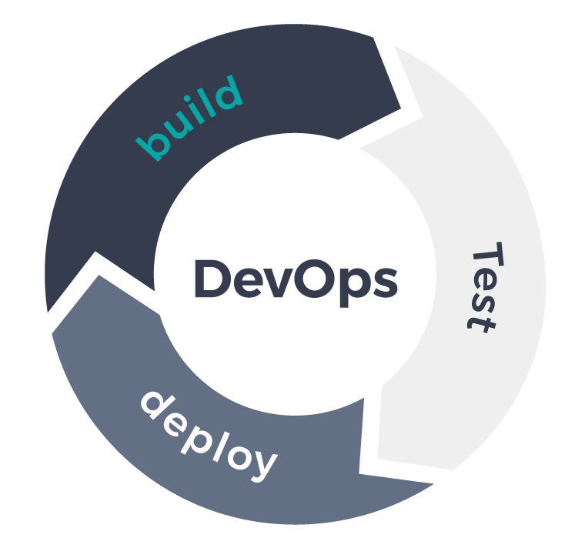

<https://www.neotys.com/de/solutions/api-component-microservices>

In Zukunft soll jede Funktion auf jeden möglichen Fall mit Unittest getestet werden. Und das DevOps soll auch zuerst fehlerfrei durchlaufen. Erst dann werde ich in meiner Freizeit an dem Sortiermechanismus weiter arbeiten weiterarbeiten.

# Ergebnis

Das Ergebnis ist eine Exe die beim Ausführen dieses GUI erstellt auf dem man Sortieren, ein Backup erstellen oder alles Rückgängig machen kann. Voraussetzungen sind, dass man einen „sortierung“ Ordner im Desktop-Verzeichnis erstellt. In diesen Ordner kann allerlei Dateien hineinfügen. Momentan werden aber nur Text-Dateien und Word-Dateien in einen „Desktop/sortier/txt“ oder „Desktop/sortiert/docx“ Verzeichnis sortiert. Das Backup wird immer beim Sortieren automatisch mit erstellt oder man kann es auch manuell machen. Dieses liegt dann im „Desktop/backup“ Verzeichnis.

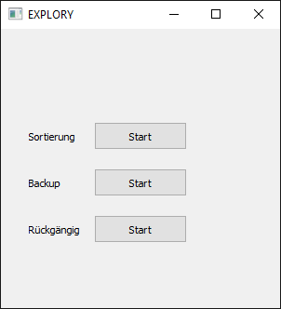

Beim Ausführen wird im Hintergrund immer noch eine Konsole erstellt. Diese werde ich in Zukunft, wenn möglich entfernen, sodass sie nicht mehr automatisch erstellt wird.

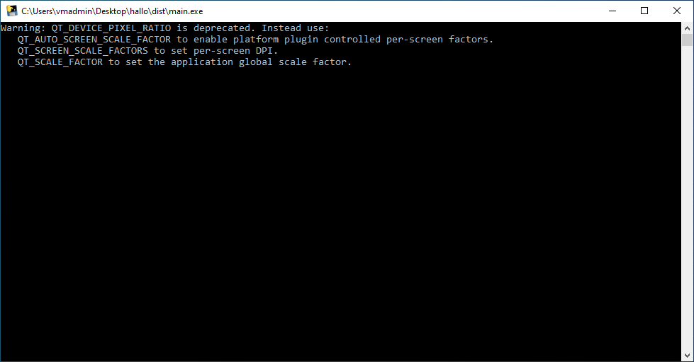

Hier seht man die Ordnerstruktur, wie Oben erklärt.

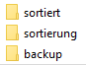

# Reflexion

Ich habe am Anfang mich für eine Einzelarbeit entschieden, dies ist rückblickend vielleicht nicht das beste gewesen. Da man das Projekt und die Dokumentation nicht aufteilen kann und somit viel mehr Zeit braucht. Ich hatte ziemliche Startschwierigkeiten und war zusätzlich war ich noch einmal krank und hatte noch mehr Zeit verloren. Ich hatte einige Rückschläge beim Umsetzten des Projekts, zuerst hatte ich ein Quasar GUI erstellt, dass ich wegwerfen konnte. Ich hatte immer wieder kleinere Probleme, die ich irgendwie Lösen musste. Alles in Allem bin ich nicht so zufrieden mit meinem Projekt. Ich konnte viel lernen, was ich das nächste Mal besser machen kann. Zudem habe ich gelernt, wie ich ein Workflow für GitHub machen kann. Mit meinem Arbeitsjournal bin ich zufrieden, ich wollte es ziemlich detailliert, aber auch nicht zu lang machen.